МИНИСТЕРСТВО ОБРАЗОВАНИЯ И НАУКИ РФ
ФЕДЕРАЛЬНОЕ ГОСУДАРСТВЕННОЕ БЮДЖЕТНОЕ ОБРАЗОВАТЕЛЬНОЕ УЧРЕЖДЕНИЕ ВЫСШЕГО ОБРАЗОВАНИЯ
«ТВЕРСКОЙ ГОСУДАРСТВЕННЫЙ УНИВЕРСИТЕТ»

ИНСТИТУТ ПЕДАГОГИЧЕСКОГО ОБРАЗОВАНИЯ И СОЦИАЛЬНЫХ ТЕХНОЛОГИЙ

КАФЕДРА ГРАЖДАНСКОГО ПРОЦЕССА И

ПРАВООХРАНИТЕЛЬНОЙ ДЕЯТЕЛЬНОСТИ

39.03.03 Организация работы с молодежью

КУРСОВАЯ РАБОТА

« Бизнес-инкубатор как часть инновационной системы университета»

Выполнила: студентка 2 курса 28 гр.
Никитина Д.Н.

Научный руководитель: к.ю.н, доцент
Замрий О.Н.

Тверь 2018

СОДЕРЖАНИЕ
ВВЕДЕНИЕ………………………………………………………………………….3
1. Понятие и сущность бизнес-инкубатора ……………………………………….5
2. Роль студенческого бизнес-инкубатора в среде российского университета..11
ЗАКЛЮЧЕНИЕ…………………………………………………………………….20
СПИСОК ИСПОЛЬЗОВАННОЙ ЛИТЕРАТУРЫ……………………………….22
ВВЕДЕНИЕ
Данная работа посвящена изучению бизнес-инкубатора как части инновационной системы университета .
Актуальность исследования данной темы определена следующими противоречиями:
Во- первых , результат педагогического процесса по разным профилям подготовки не всегда соответствует содержанию трудовых функций, представленных в профессиональных стандартах специалистов разных уровней;
Во - вторых , содержание и технология подготовки обучающихся к самостоятельной работе в организации не соответствует требованиям к профессиональным умениям и навыкам, которые предъявляют будущие работодатели.
Бизнес-инкубатор - это организация, которая создаёт наиболее благоприятные условия для стартового развития малых предприятий путём предоставления комплекса услуг и ресурсов, включающего: обеспечение предприятий офисными, производственными и складскими площадями на льготных условиях, средствами связи, оргтехникой, необходимым оборудованием, проводит обучение персонала, консалтинг и т.д.
Проблему организации самостоятельной работы в вузе рассматривали В.В. Давыдов, Т.Г. Затеева, А.А. Миролюбов, П.И. Пидкасистый, Л.М. Яновский и другие. Но в данных исследованиях не изучается возможность организации самостоятельной работы студентов вуза во взаимодействии с бизнес-инкубатором для повышения качества их подготовки .
Целью данного исследования является демонстрация эффективности учреждений, называемых бизнес-инкубаторами, как средства развития малого бизнеса.
Задачи исследования:
- рассмотреть сущность студенческого бизнес-инкубатора,

- охарактеризовать роль студенческого бизнес-инкубатора в развитии предпринимательской инициативы.
По структуре работа состоит из введения , 2х глав , заключения и списка литературы . В первой главе мы исследуем теоретические аспекты студенческого бизнес-инкубатора . Во второй главе работы мы рассматриваем историю возникновения и значение бизнес-инкубаторов в среде российских университетов.
Методы исследования: изучение научной литературы; интервью педагогов и обучающихся, анализ формирования самостоятельных умений и навыков при обучении в новой структуре; анкетирование и обработка исследовательских материалов, обобщение опыта работы студентов вузов.
Научная новизна исследования заключается в обосновании проблемы формирования навыков самостоятельной работы в процессе обучения в бизнес-инкубаторе. Совместная работа вуза и бизнес-инкубатора является системообразующим фактором качества подготовки будущих бакалавров в современных условиях практической направленности обучения.

Сущность студенческого бизнес-инкубатора

Достаточно популярным вопросом для начинающих инновационных предпринимателей является проблема выбора, а именно поиска оптимально выгодных условий для их проекта. Для решения данного вопроса следует отталкиваться от самого стартапа и его целей. Не стоит сводить все инновационные предприятия в одну категорию, ведь каждый из них имеет свои ключевые особенности.
Бизнес-инкубатор – институт, цель которого создание оптимальной среды для формирования комфортной жизнедеятельности стартапов, реализующих инновационные идеи. Достижение данной цели возможно с помощью предоставления им материальных, информационных, и других ресурсов .
Студенческий бизнес-инкубатор, является подразделением университета, предназначен для адаптации студенческой молодежи в условиях реального рынка труда, повышения качества образования и повышения конкурентоспособности выпускника в будущей профессиональной деятельности. Осуществляет поддержку предпринимателей на ранней стадии их деятельности путем предоставления в аренду нежилых помещений и оказания консультационных, бухгалтерских, юридических и прочих услуг.
По результатам исследования РВК, проведенном в 2017 году, до половины собственников бизнес-инкубаторов являются региональные администрации, четверть инкубаторов находится в собственности муниципальных администраций, пятая часть принадлежит ВУЗам, остальные принадлежат частным лицам или компаниям.

Процентное соотношение во владении бизнес-инкубаторами:
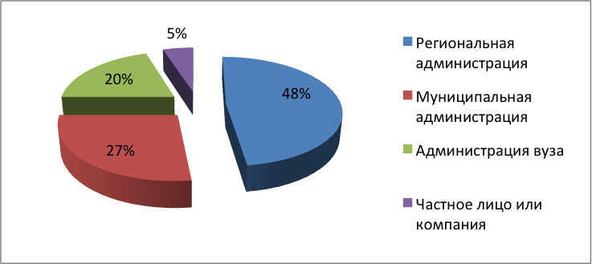
Рис.1. Собственники бизнес-инкубаторов

В половине случаев бизнес-инкубаторы имеют ИТ-направленность, чуть более четверти в качестве специализации выбрали высокие технологии, остальные либо не имеют специальности, либо имеют специальность, отличную от ИТ и высоких технологий. Разделение бизнес-инкубаторов по специализации:
Рис.3. Собственники бизнес-инкубаторов

Бизнес-инкубаторы принадлежащие вузам , в основном, предоставляют своим резидентам площадь и услуги.
К площади могут относится офисные помещения, переговорные, парковка, свободное пространство, реже столовые, производственные площади и лаборатории. В основном офисные помещения имеют базовый набором мебели и оргтехники. Менее половины бизнес-инкубаторов имеют в своем распоряжении свободные пространства и зоны коллективного общения, что может негативно отражаться на создании предпринимательской среды. Производственные площади и лаборатории имеют меньше трети инкубаторов, что отражает долю высокотехнологических проектов в общей совокупности. График, показывающий, какой процент от общего числа опрошенных бизнес-инкубаторов предоставляет те или иные помещения.

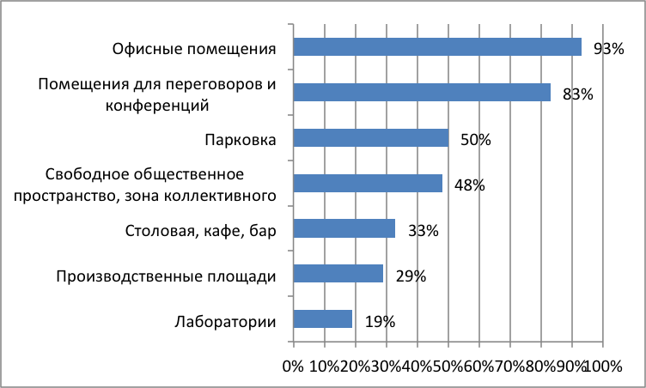
Рис.2. Предоставляемые бизнес-инкубаторами типы помещений

За использование имущества многие бизнес-инкубаторы взимают арендную плату. Некоторые инкубаторы, находящиеся как в частном, так и в муниципальном владении сдают помещения по рыночным ставкам. Подавляющее большинство инкубаторов предоставляет резидентам помещения ниже рыночной ставки. Отсутствие ставок выше, чем рыночные свидетельствуют как о законодательных ограничениях в данной сфере, так и о нерациональности подобного предложения. Основным показателем деятельности бизнес-инкубаторов является выживаемость резидентов. Этот показатель характеризует значение принятых в инкубатор компаний, которые в последствие планово развиваются под его руководством, а в дальнейшем успешно реализуют проект вне среды поддержки.

Проекты предлагаемые студентами, которые в последствии станут резидентами инкубатора, отбирают по ряду формальных факторов, которые варьируются в зависимости от каждого бизнес-инкубатора. При этом лишь каждый второй бизнес-инкубатор обращает внимание на специализацию проекта, а также на качества бизнес-плана, в то время как значимости проекта и инновационной составляющей уделяют повышенное внимание большинство бизнес-инкубаторов. В меньшей мере обращают внимание на опыт сотрудников стартапа и наличие денежных средств на оплату аренды и услуг.
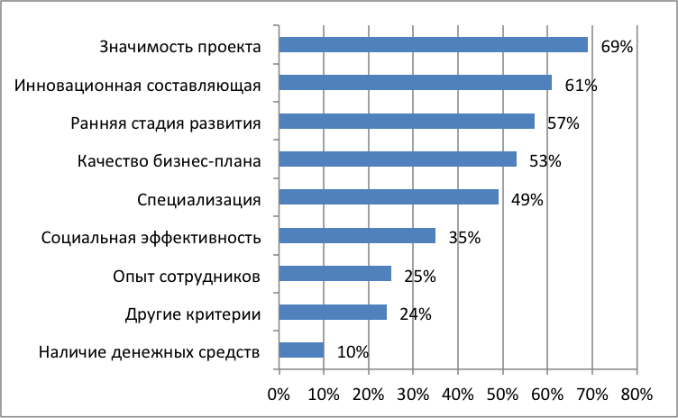
Рис.3. Доля инкубаторов, использующих соответствующий критерий при приеме резидента.

Важную роль в работе бизнес-инкубатора играет экспертный совет. Он представляет собой собрание экспертов, целью которого является разработка и утверждение стратегии деятельности бизнес-инкубатора, а также отбор и зачисление в состав резидентов бизнес-инкубатора стартап-проектов и лишение статуса резидента. Экспертный совет отсутствует примерно в 40% бизнес-инкубаторов. Также стоит отметить, что пять ведущих бизнес-инкубаторов России имеют в своем составе экспертный совет. На рисунке ниже показана доля инкубаторов, имеющих экспертный совет в своем составе:
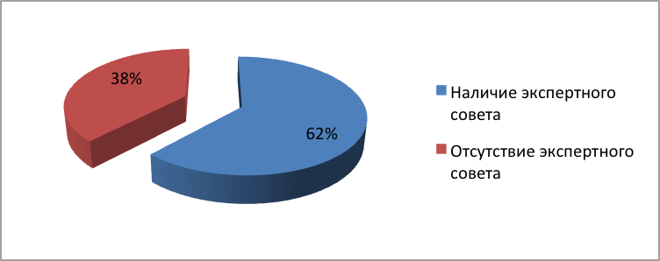
Рис.4. Доля бизнес-инкубаторов России, имеющих экспертный совет

Наличие экспертного совета можно считать одним из наиболее важных факторов успеха деятельности бизнес-инкубатора. Как показывает исследование специалистов РВК, показатели выживаемости и успеха реализации проектов выше в тех бизнес-инкубаторах, в которых присутствует экспертный совет. На рисунке ниже приведено процентное соотношение проектов-резидентов бизнес инкубаторов с наличием и отсутствием экспертного совета:
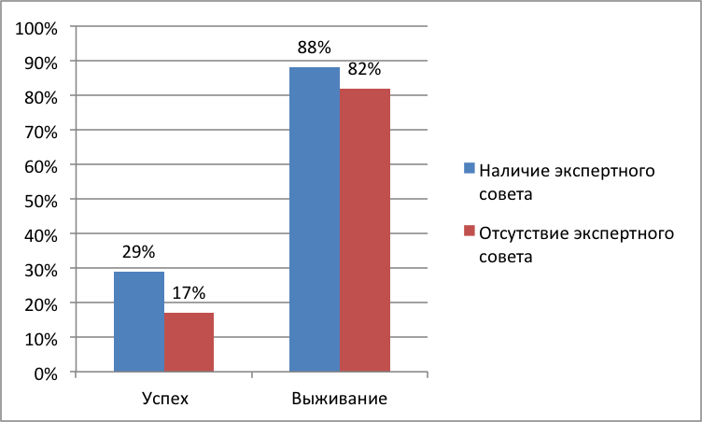
Рис.5. Успешность стартап-проектов в зависимости от наличия экспертного совета

Российские инкубаторы предоставляют обширный список услуг своим резидентам, исходя из этого можно сказать, что значительная часть потребностей резидентов может быть удовлетворена существующим предложением. Ниже на рисунке приведена диаграмма, показывающая, какая доля от общего количества бизнес-инкубатора предоставляет те или иные услуги своим резидентам.
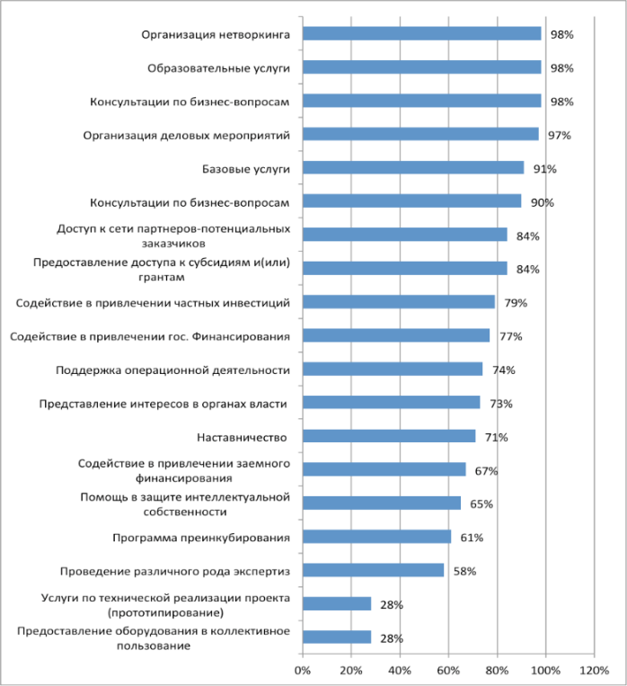
Рис.6. Услуги, предоставляемые резидентам бизнес-инкубатором

На основании этого анализа можно сделать следующие выводы о факторах, которые определяют успешность деятельности бизнес-инкубаторов:
- Жесткий отбор проектов для размещения в инкубаторе, а также использование надлежащих методов и критериев в ходе его проведения. Присваивать статус резидента следует только тем проектам, которые изначально демонстрируют высокий потенциал.
- Формирование и эффективная работа экспертного совета, вовлечение его в процесс решения широкого спектра вопросов, формирование оптимального состава экспертного совета.
- Оказание широкого спектра услуг проектам-резидентам по приемлемым для них ценам.

2. Роль студенческого бизнес-инкубатора в среде российского университета

В последнее время все больше стало поступать в средства массовой информации сообщений об открытии в том или ином населенном пункте муниципального учреждения под названием «Бизнес-инкубатор». Многие индивидуальные предприниматели не уделяют должного внимания этой информации, и очень неправильно делают. Конечно, эти заведения могут помочь в развитии бизнеса не каждого направления, но таковых довольно много. Поэтому стоит узнать, что такое бизнес-инкубатор, какую пользу он может принести и кому из предпринимателей стоит упорно поработать, чтобы попасть в зону влияния этого учреждения.
Итак, по классическому определению, бизнес-инкубатор – это учреждение, которое располагается, как правило, в отдельно стоящем, удобно расположенном здании. В нем происходят определенные процессы, направленные на поддержку и развитие малого и среднего бизнеса: отбор перспективных и инновационных проектов, от момента старта до выведения и закрепления продукта на рынке, формирование наиболее благоприятных условий для быстрого старта и развития, для получения первой и стабильной прибыли, и пр. Для этого бизнес-инкубатор оказывает всевозможную информационную, технологическую, юридическую, экономическую помощь. Так же он предоставляет начинающим предпринимателям очень недорогую производственную офисную площадь, оборудованные рабочие места и различную офисную технику.
Первые бизнес-инкубаторы не были похожи на современные, они появились в Англии в середине прошлого века. Первое учреждение, которое уже было похоже на бизнес-инкубатор в современном понимании этого слова, создали в 1959 году в Америке. Его идейный вдохновитель — Джозеф Манкусо. Он купил обычный склад умирающей фабрики в городке Батавия. Так появился «Индустриальный центр Батавия» — первый бизнес-инкубатор с признаками тех, что успешно развиваются сейчас. В те времена Штаты переживали экономическую депрессию, Манкусо хотел своим заведением способствовать созданию новых рабочих мест. И надо сказать, что он в этом преуспел.
По его примеру были созданы еще несколько инкубаторов в Америке, затем идея облетела весь мир, причем практически во всех странах нашла свое воплощение. В 1985 году во всем мире уже были созданы и успешно работали 70 учреждений в помощь малому и среднему бизнесу. Правительства стран, которые развивали и поддерживали эту идею, отмечали серьезный всплеск экономики в области инноваций. В 1992 году к существующим прибавилось еще 400 бизнес-инкубаторов, а еще через три года в мире уже насчитывалось 1100 учреждений. Именно тогда и была создана организация, которая объединила все бизнес-инкубаторы мира, она работает и по сей день под названием Национальная ассоциация инкубаторов бизнеса.
Конечно, самое большое число таких заведений сейчас работает в США. Инкубаторы там создаются в тех районах, городских центрах и регионах, где требуется экономическая поддержка бизнесу и восстановление нормально функционирующих экономических процессов. В таких условиях важным моментом признается всяческое стимулирование и поощрение инновационных проектов, активности предпринимателей, создание привлекательной среды для инвестирования в местный бизнес.
В нашу страну идея бизнес-инкубаторов пришла в 1990 году, когда новый русский бизнес только зарождался. Условия его появления в России были, мягко говоря, экстремальными и не очень благоприятными. Тем не менее, правительство именно в это время озаботилось поддержкой предпринимателей, которые только вставали на ноги, как класс, как явление.
В полном беззаконии этих лет бизнес-инкубаторы появились на совершенно законных основаниях. Устанавливающие документы четко давали определение этих учреждений: это организации, которые решают задачи и проблемы поддержки малых, вновь созданных предприятий и начинающих предпринимателей. Имелись в виду те субъекты бизнеса, которые хотели развивать свое дело, но не имели для этого полных и серьезных возможностей. Помощь по закону должна оказываться тем предпринимателям, которые предлагают новую, жизнеспособную идею производства коммерчески выгодных продуктов.
В России студенческие бизнес-инкубаторы призваны поддерживать предпринимателей на ранних этапах их развития следующими мерами: предоставление в аренду помещений по низкой стоимости, оборудованных всем необходимым для работы, консультирование по юридическим, бухгалтерским и другим аспектам деятельности, а так же в области маркетинга и рекламы.
Требования к бизнес-инкубаторам установлены следующие: общая площадь нежилых помещений, которыми владеет учреждение не должно быть менее 900 кв. м. Из них 85% площади должны быть отданы под размещение предпринимателей, а 15% — собственной инфраструктуре, то есть здесь размещаются сотрудники бизнес-инкубатора. Причем одному арендатору не может быть предоставлено более 15% всех нежилых площадей.
В бизнес-инкубаторе не может быть менее 70 оборудованных рабочих мест с мебелью и оргтехникой. Каждое рабочее место должно включать в себя компьютер, принтер (можно коллективный), телефон с местной и междугородней связью. В помещении должна быть хорошо оборудованная комната для переговоров, в которой предпринимателю предоставляется телефон, доска для презентаций, мебель.
На все учреждение должна быть минимум одна переговорная, но лучше, если их будет несколько. Так же в бизнес-инкубаторе должен быть зал для проведения лекций, семинаров, тренингов, в том числе и дистанционных, для этого он должен быть оборудован надлежащей мебелью, доской, проектором и экраном, компьютером, телефоном и пр.
Интернет в бизнес-инкубаторе должен отвечать всем требованиям времени, им должно быть охвачено минимум 80% рабочих мест. В коллективном пользовании всех арендаторов должны быть факс, ксерокс или любой другой копировальный аппарат, сканер, цветной принтер, мини-АТС.
Обобщая все изложенное, выводим основные услуги, которые может получить молодой предприниматель, обратившись в бизнес-инкубатор своего ВУЗа:
получение в аренду нежилых помещений, которые оборудованы всем необходимым, мебелью для офиса, оргтехникой, компьютерами с лицензионным программным обеспечением, розетками, охранными системами и прочими коммуникациями;
бизнес-инкубатор осуществляет полную и качественную техническую эксплуатацию здания, освобождая от этих проблем предпринимателей;
предоставляет почтовые услуги и услуги секретаря;
консультации по вопросам налогообложения, бухучета, предоставления и получения кредитов, по различным юридическим вопросам, в том числе по сотрудничеству с различными контрагентами и их проверке. Консультации могут касаться и самого первого вопроса любого предпринимателя – составления бизнес-плана, расчет будущей прибыли и рентабельности. Так же в учреждении можно проконсультироваться по вопросам обучения и повышения квалификации как собственной, так и сотрудников;
всем участникам проекта предоставляется доступ к информационным базам данных, которыми владеет бизнес-инкубатор.
Все это предоставляется участникам проекта бесплатно. На платной основе можно получить и другие услуги. Это полное бизнес-планирование, разработка Устава и всех основных документов, составление проектов всех требуемых в работе договоров, регистрация ИП, регистрация изменений в основных документах. Также во многих бизнес-инкубаторах можно платно получать качественные образовательные услуги, консалтинговое обслуживание, услуги по организации различных мероприятий – презентации, семинары и тренинги, беседы и встречи, переговоры и «круглые столы». Довольно широк и перечень предоставляемых здесь рекламных услуг.
Не каждый вид бизнеса может найти поддержку в учреждениях для начинающих предпринимателей. Для того, чтобы обратиться и подать документы на конкурсное предоставление места в бизнес-инкубаторе, вначале надо узнать, какие именно отрасли промышленности, хозяйствования или услуг поддерживаются именно в вашем бизнес-инкубаторе. Это могут быть различные технологии, компьютерные разработки и программы, услуги, производство, интернет, биология, электроника и микроэлектроника, телекоммуникации, компьютерная техника, медицина и приборы для нее, творческие виды деятельности, электронные бизнес и коммерция, беспроводные технологии, медицинские технологии, прогрессивные материалы, оборона и национальная безопасность, энергетика, окружающая среда, технологии очистки загрязнений, медиа-технологии, нано-технологии, строительство, искусство, аэрокосмические технологии, кухня и пищевые технологии, розничная торговля, мода и моделирование одежды, деревообработка и лесное хозяйство, туристическая отрасль.
Более половины бизнес-инкубаторов в России работают с большим количеством из названных отраслей, но есть и узкопрофильные, к примеру, только промышленные, или только технологичные. В каждом населенном пункте, в каждом учреждении возможно установление своих правил, поэтому только личный визит начинающего предпринимателя поможет ему определиться.
В первой беседе со специалистом бизнес-инкубатора бизнесмен (которого так назвать еще пока и нельзя), должен рассказать, что он задумал, какая перспективная идея у него в голове. Далее он получает пакет документов, заполнив которые, он сдает на рассмотрение комиссии. Сотрудники бизнес-инкубатора принимают решение о состоятельности проекта и о предоставлении предпринимателю места в инкубаторе или об отказе в таковом.
В завершении следует добавить, что в России все бизнес-инкубаторы работают за счет средств государственных бюджетов всех уровней. В других странах такие заведения могут себе позволить становиться независимыми и работать на полном самофинансировании, зарабатывая на многих собственных услугах. Наша страна пока не доросла до таких высот, но все же заведения по поддержке бизнеса начинают зарабатывать на инновационных технологиях, а не только на аренде помещений. Такие процессы довольно позитивны, ожидаемы в обществе. Но основным источником помощи предпринимателям по-прежнему остается федеральная программа по поддержке экономики в целом и малого бизнеса в частности.
В условиях модернизации современной системы образования пересматривается содержание основных образовательных программ бакалавриата и форм организации учебной деятельности. Сокращается число аудиторных занятий и основной процент учебной нагрузки отводится самостоятельной работе студентов. В связи с этим, предъявляются повышенные требования к качеству самостоятельной работы, делая акцент на ее практическую направленность .
Система организации самостоятельной работы студентов вуза во многом определяет качество и сформированность профессиональных компетенций будущих выпускников .
Исходя из вышесказанного, возникла необходимость изменения форм организации самостоятельной работы обучающихся вуза.
Сохраняя роли обучающегося и преподавателя, самостоятельную работу будущего менеджера возможно осуществлять во взаимодействии с другими организациями . К одной из таких организаций относится бизнес-инкубатор. Студенческие бизнес-инкубаторы являются составной частью инновационной инфраструктуры, развитие которой определено Распоряжением Правительства РФ от 8 декабря 2011 г. № 2227 – р «О стратегии инновационного развития РФ на период до 2020 г» . В задачи такого бизнес – инкубатора входит выявление заинтересованных и способных к созданию своего бизнеса студентов, развитие их управленческих компетенций, а также формирование умений и навыков работы в команде и развитие для этого их личностных качеств . Создание благоприятных условий для обучения будущих бакалавров (специалистов), оказание им консалтинговых услуг, включение в бизнес-программы – все это соответствует требованиям, предъявляемым к качеству их подготовки, согласно ФГОС и требованиям работодателей, современных бизнес-структур .
Одной из программ бизнес-инкубатора является программа «Деловые коммуникации». Ее содержание полностью соответствует компетенциям ОК – 19 и частично ПК – 10 в ФГОС по направлению подготовки 080200.62 «Менеджмент» (профиль – маркетинг); полностью соответствует компетенциям ОПК-4 и частично ПК-12 в ФГОС по направлению подготовки 38.03.02 «Менеджмент» (профиль подготовки: управление проектами) и профессиональному стандарту по управлению (руководству) организацией.
Цель данной программы – развитие у обучающихся способностей осуществлять деловые коммуникации, в том числе способности убеждать потенциальных клиентов в необходимости приобретения конкретной продукции или услуги, налаживания взаимодействия с деловыми партнерами, научить секретам успеха проведения бизнес-презентации .
Содержание программы состоит из четырех модулей.
Модуль 1. Сущность коммуникации в профессиональной деятельности.
Модуль 2. Культура межличностных и преграды организационных коммуникаций.
Модуль 3. Формы деловой коммуникации.
Модуль 4. Самопрезентация.
Построение бизнес-презентации представлено в модуле 3.
В связи с этим было проведено психолого-педагогическое исследование, которое позволило определить готовность и мотивированность обучающихся к изучению содержания модуля.

Говоря о российских бизнес-инкубаторах в университете , нельзя не упомянуть бизнес – инкубатор Национального исследовательского университета «Высшей Школы Экономики» , который является одним из первых инкубаторов в России и сектором Высшей школы экономики , его целью является помощь студенческой активности в создании и развитии инновационных проектов. Здесь молодые студенты осваивают способы организации нового бизнеса путём посещения мастер-классов успешных предпринимателей, образовательных программ и бизнес-проектов.
Важной составляющей является поддержка и развитие стартапов .
Самыми известными выпускниками инкубатора ВШЭ являются интерактивная система по торговле цветами B2b flowers, пенсионный навигатор Pensiamarket.ru; Skillopedia – интернет-сервис, который нацелен на обучение пользователей Интернета через видео, Roomix — программа, позволяющая каждому создать в интернете дизайн интерьера, используя мебель и товары для ремонта из каталогов самых разных магазинов.
В 2010 году Бизнес-инкубатор НИУ ВШЭ , по- мнению Forbes вошел в список пяти сильнейших бизнес-инкубаторов; в год инкубатор выпускает 4-6 работающих проектов.
Следующий не менее важный Межвузовский студенческий бизнес-инкубатор «Дружба» (СБИ), это бизнес –инкубатор Томского Государственного Университета , который представляет собой площадку для развития малых предприятий и старта нового бизнеса.
Здесь оценят и помогут «вырастить» ваши идеи и проекты, основанные на использовании результатов научного труда и передового опыта, а также личных достижений. Перспективным результатом инновационно-технологической деятельности является новый или кардинально улучшенный продукт, услуга или технология.
Основная цель – создание и усовершенствование наукоемкой продукции и упор на качество подготовки специалистов , путем обучения новыми методами.
Говоря о существующих бизнес-инкубаторах при вузах , можно сделать вывод, о том ,что на данный момент их деятельность эффективна и содействует развитию и заинтересованности предпринимательских идей и бизнес- процессов у студентов.

ЗАКЛЮЧЕНИЕ

Данная работа была проделана с целью изучения бизнес –инкубатора как части инновационной системы университета и его роли в среде российских университетов.
Как показало проведенное мной исследование , задачей студенческого бизнес-инкубатора является выявление заинтересованных и способных к созданию своего бизнеса студентов, развитие их управленческих компетенций.
Данная организация осуществляет поддержку предпринимателей на ранней стадии их деятельности путем предоставления в аренду нежилых помещений и оказания консультационных, бухгалтерских, юридических и прочих услуг.
На основе исследований я пришла к выводу, что бизнес – инкубатор при вузе расценивается не только как неотъемлемая часть предпринимательского образования , но и как « кузница кадров » для самого университета и предприятий , создаваемых при высших учебных заведениях согласно закону 217-ФЗ .
И это действительно так, ведь наличие кадровой базы инициативных студентов повышает рейтинг и спрос университета, наличие кадров - эффективный способ налаживания контакта с работодателями.
Бизнес-инкубатор может оказывать содействие развитию проектов путем предоставления им необходимых площадей (офисных помещений, переговорных, лабораторий), оборудования, услуг (юридических, консалтинговых), помощи в установлении контактов, а также за счет формирования среды поддержки предпринимательства.
Наличие экспертного совета можно считать одним из наиболее важных факторов успеха деятельности бизнес-инкубатора. Как показывает исследование специалистов РВК, показатели выживаемости и успеха реализации студенческих проектов выше в тех бизнес-инкубаторах, в которых присутствует экспертный совет.
Российские студенческие инкубаторы предоставляют обширный список услуг своим резидентам, исходя из этого можно сказать, что значительная часть потребностей резидентов может быть удовлетворена существующим предложением.
В настоящее время велика роль бизнес-инкубаторов на территории вузов, поскольку молодым людям , которые имеют интерес к бизнесу, но не имеют возможности в разработке предпринимательских идей в жизнь , без поддержки и доступа к техническим средствам и услугам , могут получить такого рода помощь от данной организации.

СПИСОК ИСПОЛЬЗОВАННОЙ ЛИТЕРАТУРЫ
- Федеральный закон от 24.07.2007 № 209-ФЗ «О развитии малого и среднего предпринимательства в Российской Федерации» [Электронный ресурс]. – URL: https://normativ.kontur.ru/document (дата обращения 11.04.2018)
- Горбунов В.Л., Ломоносова Т.В. Теория и практика построения бизнес-инкубаторов. – М.: ФЭР «Созидание», 2017. – 133 с.
- Тормышева Т.А. Развитие бизнес-инкубаторов в условиях построения российской инновационной экономики. // Москва-2018, с.-20
- Самедова Э.Р. Зарубежные бизнес – инкубаторы и их роль в развитии малого бизнеса // Наука вчера, сегодня, завтра: сб. ст. по матер. XXXIV междунар. науч.-практ. конф. № 5(27). Часть II. – Новосибирск: СибАК, 2016. – С. 82-88.
- Шкунова А.А., Кабанова Л.А. Бизнес-инкубатор как обучающая площадка для организации самостоятельной работы будущих менеджеров // Современные наукоемкие технологии. – 2015. – № 12-4. – С. 768-77Аналитическая записка Ассоциации Кластеров и технопарков 2015 г. // http://bit.samag.ru/archive/article/1520 (Дата обращения: 01.04.2018).
- Бизнес-инкубатор. -[Электронный ресурс ]- Точка доступа.-URL: http://business-shahty.ru/support/Incubator/ (дата обращения: 22.04.2018)
- В Дагестане открыт бизнес-инкубатор Plug&Play Dagestan. -[Электронный ресурс]- Точка доступа.-URL: http://sdelanounas.ru/blogs/53778 (дата обращения: 22.04.2018)
- Дагестану выделили более 115 млн рублей на создание бизнес-инкубаторов. –[Электоронный ресурс]-. Точка доступа.- URL: http://www.moidagestan.ru/news/economic/52602 (дата обращения: 22.04.2018)
- Зачем нужен бизнес-инкубатор?// Бизнес-журнал «Жажда». -[Электронный ресурс ].- Точка доступа. -URL: https://zhazhda.biz/base/biznes-inkubator (дата обращения: 22.04.2018)
- Иващенко Н.П. «Концептуальные основы формирования и функционирования бизнес-инкубаторов в национальной инновационной системе». Москва, 2011 г. http://www.msu.ru/projects/amv/doc/h6_1_6_1_nim1.pdf (Дата обращения: 30.03.2018).
- Изжеурова Е.К., Соловьева Е.Н., Морозова С.А. Анализ преимуществ и недостатков бизнес-инкубирования в России // Научное сообщество студентов XXI столетия. ЭКОНОМИЧЕСКИЕ НАУКИ: сб. ст. по мат. XXV междунар. студ. науч.-практ. конф. № 10(25). URL: http://sibac.info/archive/economy/10(25).pdf (дата обращения: 22.04.2018)
- Мугутдинова Д. Поддержка малого бизнеса в Дагестане: миф или реальность. –[Электоронный ресурс]-. Точка доступа.- URL: http://www.riadagestan.ru/news/economy/podderzhka_malogo_biznesa_v_dagesta ne_mif_ili_realnost/
- Панасюк Е., Архангельская О. Проблемы и решения: бизнес-инкубаторы России. Независимое исследование РВК// 2014 [Электронный ресурс] — Режим доступа. — URL: http://www.rusventure.ru/ru/programm/analytics/docs/ 201403_Business_incubators.pdf (дата обращения 17.04.2018).
- Принятие Госдумой в I чтении законопроекта о промышленной политике// Ресурсный центр малого предпринимательства, — 08.10.2014. [Электронный ресурс] — Режим доступа. — URL: http://rcsme.ru/ru/news/show/73621/ (дата обращения 17.04.2018).
- Седаков Д.М. Государственное финансирование бизнес-инкубаторов в России// Интернетжурнал «Науковедение». — 2018. — № 2. – С.76-91.
- Бизнес-инкубирование в условиях университета как форма малого предпринимательства и способ обеспечения конкурентоспособности образовательного учреждения [Электронный ресурс] — Режим доступа http://e-notabene.ru/etc/article_15123.html
- Бизнес-инкубатор НИУ ВШЭ [Электронный ресурс] — Режим доступа http://ponedelnikmag.com/community/biznes-inkubator-niu-vshe

Зачем нужен бизнес-инкубатор?// Бизнес-журнал «Жажда». -[Электронный ресурс ].- Точка доступа. -URL: https://zhazhda.biz/base/biznes-inkubator (дата обращения: 22.04.2018)
Зачем нужен бизнес-инкубатор?// Бизнес-журнал «Жажда». -[Электронный ресурс ].- Точка доступа. -URL: https://zhazhda.biz/base/biznes-inkubator (дата обращения: 22.04.2018)
Зачем нужен бизнес-инкубатор?// Бизнес-журнал «Жажда». -[Электронный ресурс ].- Точка доступа. -URL: https://zhazhda.biz/base/biznes-inkubator (дата обращения: 22.04.2018)
Зачем нужен бизнес-инкубатор?// Бизнес-журнал «Жажда». -[Электронный ресурс ].- Точка доступа. -URL: https://zhazhda.biz/base/biznes-inkubator (дата обращения: 22.04.2018)
Зачем нужен бизнес-инкубатор?// Бизнес-журнал «Жажда». -[Электронный ресурс ].- Точка доступа. -URL: https://zhazhda.biz/base/biznes-inkubator (дата обращения: 22.04.2018)
Бизнес-инкубатор. -[Электронный ресурс ]- Точка доступа.-URL: http://business-shahty.ru/support/Incubator/ (дата обращения: 22.04.2018)
Шкунова А.А., Кабанова Л.А. Бизнес-инкубатор как обучающая площадка для организации самостоятельной работы будущих менеджеров // Современные наукоемкие технологии. – 2015. – № 12-4. – С. 768-771.
Панасюк Е., Архангельская О. Проблемы и решения: бизнес-инкубаторы России. Независимое исследование РВК// 2014 [Электронный ресурс] — Режим доступа. — URL: http://www.rusventure.ru/ru/programm/analytics/docs/ 201403_Business_incubators.pdf (дата обращения 17.04.2018).
Бизнес-инкубирование в условиях университета как форма малого предпринимательства и способ обеспечения конкурентоспособности образовательного учреждения [Электронный ресурс] — Режим доступа http://e-notabene.ru/etc/article_15123.html
Бизнес-инкубатор НИУ ВШЭ [Электронный ресурс] — Режим доступа http://ponedelnikmag.com/community/biznes-inkubator-niu-vshe

